***«Светлый праздник Пасха» (первая младшая группа)***

Задачи: Познакомить детей со светлым праздником Пасха. Воспитывать любовь к культуре своего народа, его традициям, обычаям, обрядам. Развивать у детей художественно-творческие способности. Словарная работа: Пасха, пасхальное яйцо, золотое, расписное, кулич. Развивать чувство цвета и композиции, воображения.

Материалы и оборудование: корзинка с крашеными яйцами и пасхальными куличами; картинки: пасхальных куличей, расписных яиц и пасхальных игр-забав; заготовка пасхального кулича, краски, стаканчики с водой, салфетки на каждого ребенка.

Ход

1. Орг. момент Воспитатель в группу вносит корзину с яйцами и пасхальными куличами.

Вос. Ребята посмотрите кто то у нас у двери оставил корзинку. Давайте посмотрим что в ней лежит.

*(дети с педагогом рассматривают корзинку и находят письмо)*.

Вос. Ой, смотрите ребятишки нам оставили письмо, а письмо не простое с загадкой, если отгадаем загадку то узнаем кто же оставил нам корзинку. *(Дети отгадывают загадку)*

Комочек пуха,

Длинное ухо,

Прыгает ловко,

Любит морковку.

*(зайчик)*

Вос. Правильно. Молодцы дети, зайчик нам принес корзинку, но он принес ее не просто так, мы скоро будем праздновать праздник. Кто знает какой будет праздник? *(Ответы детей)* Ребята послушайте стихотворение и мы узнаем какой же будет праздник.

Чтение стихотворения.

Пасха. Празднично кругом.

Чистотой сверкает дом.

Вербы на столе и пасха.

Так светло и так прекрасно!

Яйца крашеные всюду,

И кулич стоит на блюде.

Мама в фартуке из ситца

Приглашает всех садиться

И отведать угощение

В честь Христова воскресения.

- Ребята, о каком празднике в этом стихотворении говорится. *(Пасха)*

- Пасха - считается главным христианским праздником. А скажите, что красят в этот праздник? *(Яйца)*.

-Праздник Пасхи празднуется каждый год. Люди начинают готовиться к нему заранее: наводят порядок в своих домах, пекут куличи, сдобу, красят яйца *(показ картинок)*.

- Ребята как вы думаете, а почему в Пасху мы красим яйца? *(ответы детей)*

- Яйцо – это маленькое чудо, это символ новой жизни. Снесёт курочка яичко, и оно похоже на камушек – словно неживое, а в нём жизнь. Живой цыплёнок, который вылупится из яйца. Вот почему на Пасху принято дарить крашеные яйца и произносить слова Христос Воскрес, Воистину Воскрес! Раньше считалось красное яйцо – символ солнца, новой жизни. Яйца красят в разные цвета

- В пасхальную неделю люди ходят друг к другу в гости, дарят крашеные яйца и куличи, играют в пасхальные игры. А давайте, ребята, мы с вами тоже поиграем!

Эстафета

1."Перенеси яйцо в ложке"

2. "Катание яиц"

3. "Сбей яйцо"

Вос. Люди очень тщательно готовились к Великой Пасхе. Убирали дом, красили яйца, пекли куличи, готовили вкусные блюда, делали пасху из творога, нарядные одежды доставали из сундуков. Когда наступал праздничный день, всей семьей шли в церковь, потом или гостей принимали, или шли в гости. Люди веселились, пировали, радовались.

Ребята давайте мы то же с вами украсим наши куличики.

Рисование ватными палочками "Украсим куличики"

- А сейчас мы с вами станем настоящими мастерами и сами украсим наши куличики.

Дети садятся за столы и ватными палочками украшают кулич *(сделанные заранее)*.

Рефлексия.

- О каком празднике мы сегодня говорили?

- Что принято дарить друг другу на этот праздник?

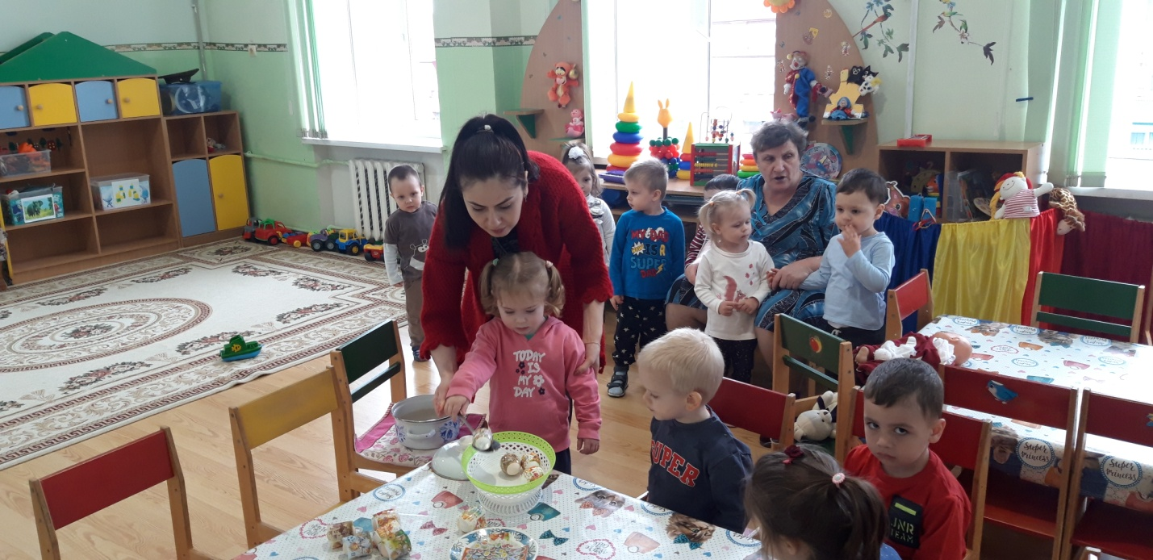

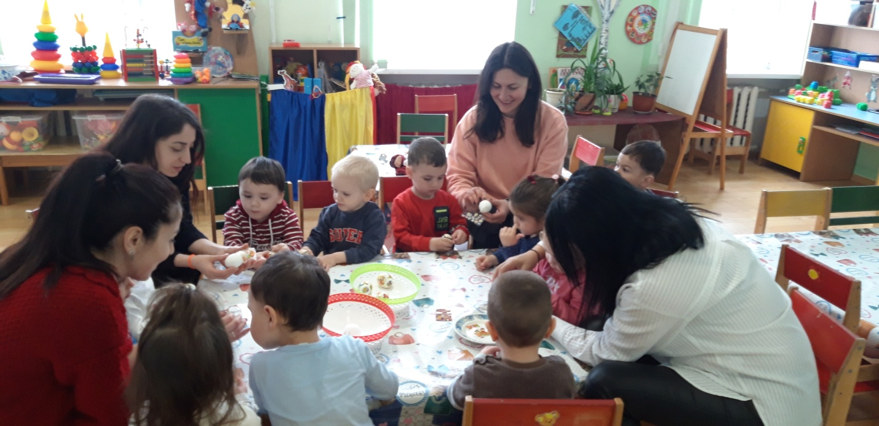

[+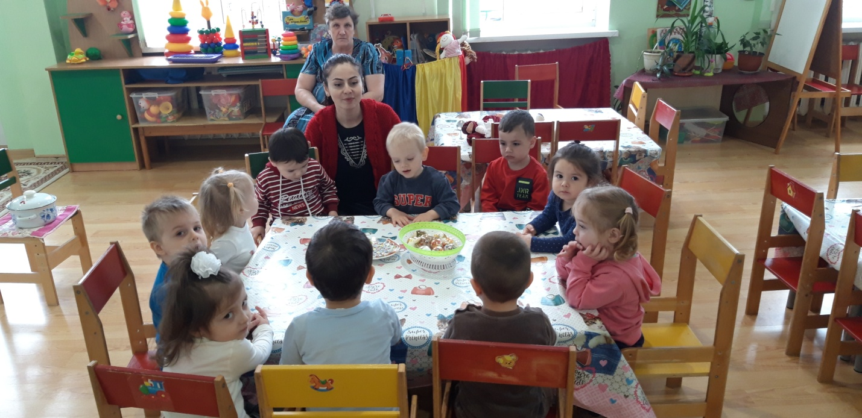❤ В Мои закладки](javascript:void(0);)